Федеральное государственное бюджетное образовательное

учреждение высшего образования

«Национальный исследовательский университет «МЭИ»

|  |  |  |  |
| --- | --- | --- | --- |
| Институт: | *ИРЭ* | Кафедра: | *Электроники и наноэлектроники* |
| Направление подготовки: | | *11.04.04 Электроника и наноэлектроника* | |

**ОТЧЕТ по практике**

|  |  |
| --- | --- |
| **Наименование практики:** | Учебная практика: научно-исследовательская практика |

**СТУДЕНТ**

|  |  |
| --- | --- |
|  | / Чушников Е.О. / |
| *(подпись )* | (*Фамилия и инициалы*) |

|  |  |
| --- | --- |
| Группа | ЭР-05м-23 |
|  | *(номер учебной группы)* |

**ПРОМЕЖУТОЧНАЯ АТТЕСТАЦИЯ ПО ПРАКТИКЕ**

|  |
| --- |
|  |
| *(отлично, хорошо, удовлетворительно, неудовлетворительно)* |

|  |  |
| --- | --- |
|  | / / |
| *(подпись )* | (*Фамилия и инициалы члена комиссии*) |

|  |  |
| --- | --- |
|  | / / |
| *(подпись )* | (*Фамилия и инициалы члена комиссии*) |

**Москва**

**2023**

СОДЕРЖАНИЕ ОТЧЕТА

**ГРАФИК прохождения ПРАКТИКИ** 3

ЗАДАНИЕ НА ПРАКТИКУ 4

1. Описание задания 4

1. РАСЧЕТНАЯ ЧАСТЬ 5

1.1 Расчет аналитическим подходом 5

1.2 Расчет методом Монте – Карло 7

2. СРАВНЕНИЕ МЕТОДОВ И ВЫВОДЫ 10

**ГРАФИК прохождения ПРАКТИКИ**

|  |  |  |
| --- | --- | --- |
| Номер  п/п | Перечень работ в соответствии с заданием на практику | Отметка о выполнении работы  (выполнено /не выполнено) |
| 1 | Своевременное получение задания и начало его выполнения |  |
| 2 | Равномерность работы в течение практики |  |
| 3 | Выполнение задания на практику в полном объеме |  |

|  |  |  |
| --- | --- | --- |
| Руководитель практики (от МЭИ) |  | / Зезин Д. А . / |
|  | *(подпись )* | (*Фамилия и инициалы*) |

# ЗАДАНИЕ НА ПРАКТИКУ

Для предложенной задачи рассчитать расширенную суммарную неопределённость измерений для одного измерения, используя аналитический подход. Используя результаты расчёта вычислить, какой источник неопределённостей измерений большего всего влияет на итоговую суммарную неопределённость. Повторить расчёт, используя метод Монте — Карло.

Для всех измерений считать измерительное оборудование поверенным и высококачественным.

При расчётах корреляцию параметров не учитывать. Номер задания выбрать случайным образом с помощью генератора случайных чисел. Номера не должны совпадать внутри группы.

## 1. Описание задания

Проводится оценка уровня легирования базы полупроводникового диода, используя измерение вольт-фарадных характеристик. Измеренные вольт-фарадные характеристики перестраивают в координатах 1/C2 (U), после чего на графике выбирается прямолинейный участок зависимости, по которой проводят касательную. Для касательной вычисляется тангенс угла наклона, который подставляется в формулу:

$$\begin{aligned}N=\frac{-2}{qε_{S}ε_{0}S^{2}tg\left(угла наклона\right)} \#\left(1\right)\end{aligned}$$

Здесь q - заряд электрона, εS - диэлектрическая проницаемость кремния, ε0 - электрическая постоянная, S - площадь образца. Площадь образца измерялась линейкой с ценой деления 1 мм, результат измерения - 5 мм2. Наклон касательной измерялся 10 раз, результат измерения 42º ± 2º при вероятности охвата 95%.

# РАСЧЕТНАЯ ЧАСТЬ

Для выполнения задания будем пользоваться возможностями Jupiter Notebook, а также библиотеками языка Python: numpy для численных методов, sympy для вывода формул и для вычисления производных, pandas для работы с таблицами данных, а также matplotlib для построения графиков.

На рисунке 1.1 представлена таблица параметров, сгенерированная с помощью Python библиотеки для работы с данными Pandas.

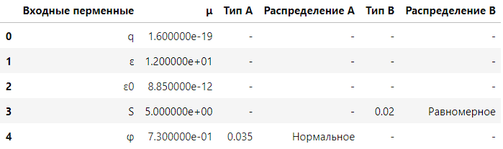

Рисунок 1.1 - Таблица параметров

## Расчет аналитическим подходом

Для начала произведем расчет неопределенностей аналитическим подходом.

Вычисление погрешности линейки:

$$\begin{aligned}L_{u}=\frac{L_{d}}{2}=\frac{1}{2}=0.5 \#\left(2\right)\end{aligned}$$

В формуле (2) L­d – цена деления линейки.

Так как площадь вычислялась, то для того, чтобы найти ее неопределенность, необходимо использовать формулу расчета косвенных погрешностей:

$$\begin{aligned}S_{u}=\sqrt{{\left(2L\right)}^{2}⋅{U\left(L_{U}\right)}^{2}}=2.24,\#\left(3\right)\end{aligned}$$

В формуле (3) L – длина стороны квадрата, измеренного линейкой, LU – погрешность линейки.

Затем рассчитаем частные производные погрешностей, они же коэффициенты чувствительности.

Частная производная по S:

$$\begin{aligned}c_{s}=\frac{4}{S^{3}qεε_{0}\tan\left(φ\right)}\#\left(4\right)\end{aligned}$$

Частная производная по $φ$:

$$\begin{aligned}c_{φ}-\frac{2\left(-\tan^{2}\left(φ\right)-1\right)}{S^{2}qεε_{0}\tan^{2}\left(φ\right)}\#\left(5\right)\end{aligned}$$

Далее приведем формулы для неопределенностей по А и по В формулы (6) и (7):

Неопределенность типа А:

$$\begin{aligned}U_{a}=\sqrt{C_{φ}^{2}⋅{U\left(φ\right)}^{2}}\#\left(6\right)\end{aligned}$$

Неопределенность типа В:

$$\begin{aligned}U_{b}=\sqrt{C_{s}^{2}⋅{U\left(s\right)}^{2}}\#\left(7\right)\end{aligned}$$

Посчитаем суммарную неопределенность по формуле (8):

$$\begin{aligned}u_{c}\left(η\right)=\sqrt{u_{A}^{2}\left(η\right)+u_{B}^{2}\left(η\right)} = 1.12∙{10}^{15}\#\left(8\right)\end{aligned}$$

По найденным выше параметрам, рассчитаем степени свободы по формуле (9).

$$\begin{aligned}v_{eff}=\frac{u_{c,std}^{4}\left(y\right)}{\frac{u_{A}^{4}\left(y\right)}{u_{A.std}}+\frac{u_{B}^{4}}{u_{B.std}}}, где u_{A.std}=10,u_{B.std}=∞\#\left(9\right)\end{aligned}$$

Подставим в выше представленную формулу значения и получим:

$$v_{eff}=25⋅{10}^{60}≫30$$

Рассчитаем расширенную неопределенность при вероятности охвата 95%. Из таблицы T-распределения берем $t_{p}$ при степенях свободы >> 30:

$$\begin{aligned}k=t_{0.975}\left(30\right)=2.04\#\left(10\right)\end{aligned}$$

Считаем измерения высокоточными и по формуле (11) считаем расширенную неопределенность при вероятности охвата 95%.

$$\begin{aligned}U={ku}_{c}\left(y\right)=\left(2.04\right)\left(U_{c}\right)=2.28⋅{10}^{15},\#\left(11\right)\end{aligned}$$

В формуле (11) Uc = 1.12 ⋅ 1015 .

Итоговый ответ, полученный с помощью формулы (1) составил 5.26 ⋅ 1015. С учетом рассчитанной погрешности получаем:

$$N± U_{N}^{95}= 5.26 ± 2.28 ⋅ {10}^{15}=5.26⋅{10}^{15}± 43 \%$$

Теперь рассчитаем вклад каждой погрешности в общую неопределенность по формуле (12):

$$\begin{aligned}\frac{{{(c}_{i}u(x_{i}))}^{2}}{u_{c}^{2}(y))}⋅100\% \#\left(12\right)\end{aligned}$$

Вместо $c_{i}$ подставляем частные производные для площади и для угла (формулы 4 и 5 соответственно). Вместо $x_{i}$ подставляем неопределенности для площади и угла. А вместо $u_{c}^{}$ $1.12⋅{10}^{15}$.

Подставив в выражение 12 соответствующие значения, получим:

Вклад погрешности S в общую неопределённость: 88.97 %;

Вклад погрешности φ в общую неопределённость: 11.03 %.

## Расчет методом Монте – Карло

Число значений для каждого параметра составило 1М раз. На рисунках 1.2 и 1.3 представлено распределение, полученное методом Монте-Карло для значений угла и площади соответственно.

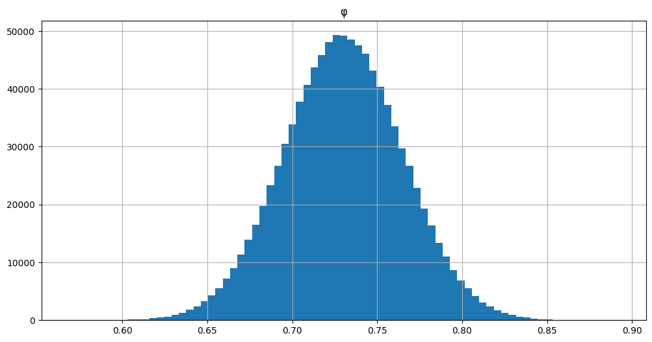

Рисунок 1.2 - Распределение метода Монте-Карло для значения угла

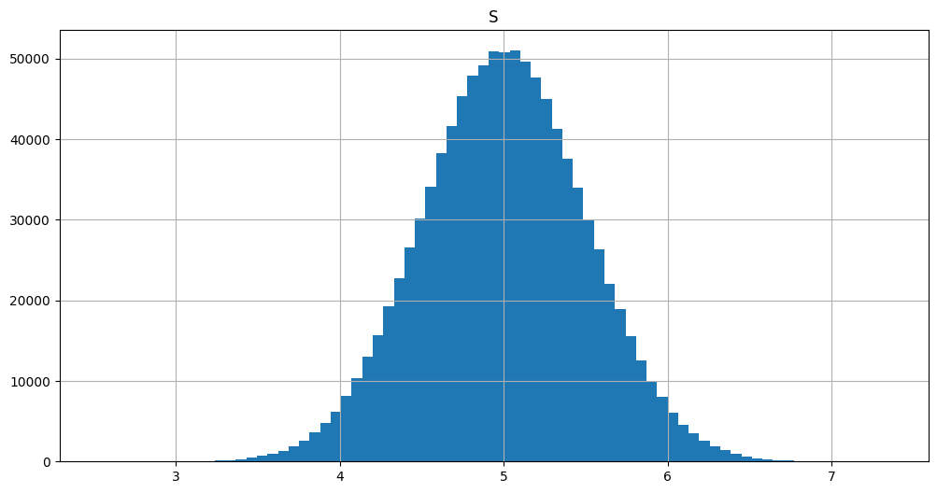

Рисунок 1.3 - Распределение метода Монте-Карло для удельного сопротивления

Исходя из полученных значений построим распределение концентрации. На рисунке 1.4 синим представлено распределение, полученное методом Монте-Карло, красным – с помощью аналитического подхода. Также, соответствующим цветом, обозначим интервалы охвата для вероятности 95% для обоих методов.

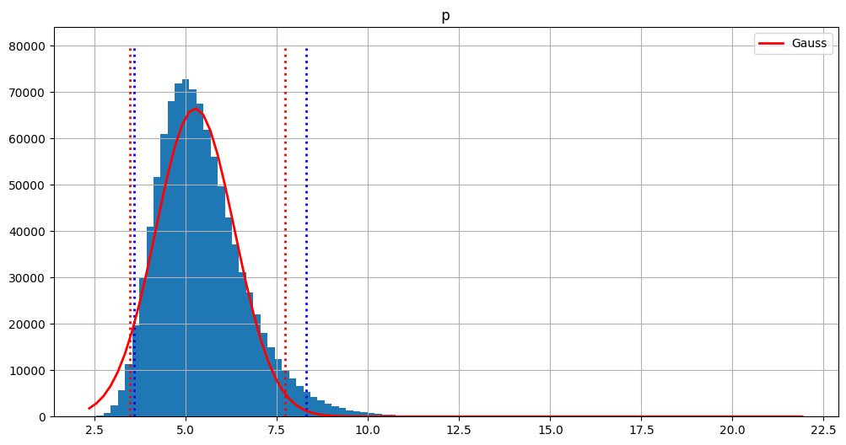

Рисунок 1.4 - Распределение методом Монте-Карло и методом Гаусса

Итоговый ответ, полученный с помощью метода Монте-Карло, составил:

$$N± U_{N}^{95}= 4.77 ± 2.34 ⋅ {10}^{15}=4.77⋅{10}^{15}± 48 \%$$

­­­­­­

При использовании метода Монте-Карло вклад погрешности S в общую неопределённость составил: 89%;

При использовании метода Монте-Карло вклад погрешности φ в общую неопределённость составил: 10.75%.

# СРАВНЕНИЕ МЕТОДОВ И ВЫВОДЫ

Для сравнения погрешностей, полученных разными методами, найдем разность между границами нижних и верхних пределов на рисунке 1.4. Итого получим:

Разница между нижними пределами: 0.5916628753821609.

Разница между верхними пределами: 5.969856128821223.

Значение $δ$ для оценки схождения методов Монте-Карло и аналитического вычислим по формуле 13:

$$\begin{aligned}δ=\frac{1}{2}⋅{10}^{r}=5, \#\left(13\right)\end{aligned}$$

где r = 1.

Как видно по полученным результатам, разница между нижними пределами < 5, это говорит о том, что аналитический метод соответствует методу Монте-Карло. Разница между верхними пределами > 5, что говорит о несоответствии методов.

Также приведем рисунок 1.5, на котором представлена сводная таблица сравнения вкладов погрешностей обоих методов:

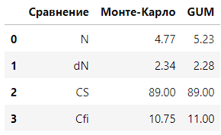

Рисунок 1.5 - Итоговое сравнение метода Монте-Карло и метода Гаусса

По итогам проделанной работы можно сделать вывод, что метод Монте-Карло эффективнее, чем аналитический метод, так как аналитический метод строился из расчета того, что мы имеем нормальное распределение итоговой величины, а метод Монте-Карло учитывает неравномерный характер распределения.